История возникновения и развития подхода CRM в России
В 1999 году в Москве прошел форум, посвященный CRM, в рамках которого экспертами был сделан прогноз, что в ближайшие два-три года российский рынок ждет бум CRM не только среди банковских организаций, но и компаний других отраслей, в том числе среднего размера.
Однако, этот прогноз не сбылся, и в период с 2000 по 2005 годы CRM системы внедрялись главным образом в крупнейших компаниях клиентоориентированных сфер, таких как банки и телеком, где борьба за клиентскую лояльность не просто маркетинговая активность, а суровая необходимость выживания на высоко конкурентном рынке.
В 2000-е годы начинается активная экспансия западных CRM-брендов на российский рынок, которые находят здесь благоприятное поле для деятельности. Отечественные платформы в 2001-2002 только находились в стадии создания, так что иностранным вендорам доставались самые первые крупные клиенты и лакомые доли местного «пирога». Пример – SalesLogix (лидирует на российском рынке), на Западе игрок преимущественно сектора среднего и малого бизнеса, в России начинается внедряться в крупнейших компаниях и становится де-факто стандартом в корпоративном банкинге.
Нельзя сказать, что отечественных разработок в области CRM совсем не было. Например, компания «Эксперт Системс» занимается разработкой ПО для ведения клиентов c 1997 года (программы Quick Sales и Sales Expert), но в начале 2000х эти программы не могли конкурировать с крупными западными CRM платформами по методологии и функционалу.
Бренд Sage в России оставался не известен до начала 2000х годов, хотя к то моменту Sage была крупнейшим вендором, владеющим популярными бухгалтерскими решениями (AccPac, Line500) и решениями CRM– SalesLogix и Sage CRM. SalesLogix появился раньше всех на нашем рынке: первые внедрения - 1999, в 2001 появились первые партнеры.
Microsoft в плане известности бренда на рынке было проще, когда корпорация всерьез взялась за рынок бизнес-приложений, добавив к ERP- продуктам (организационная стратегия производства, управление трудовыми ресурсами) Axapta и Navision продукт с «оригинальным» названием Microsoft CRM. Стратегия компании на объединение этих решений в дальнейшем под брендом Dynamics, интеграцию решений с офисными продуктами оправдала себя в полной мере.
Следом за выходом на российский рынок ключевых западных CRM вендоров в 2001 году начинается формируется пул их партнеров - системных интеграторов, специализирующихся на внедрениях CRM систем, которые по настоящий момент являются крупнейшими игроками на рынке автоматизации управления взаимоотношений с клиентами: в этом году, например, в игру входят Sputnik Labs (сейчас - Техносерв Консалтинг), AT Consulting (ЭйТи Консалтинг)(АТ Консалтинг), «ФБ Консалт».
Первые отечественные разработки CRM массово начали реализовываться в 2002 году, изначально такие решения претендовали на рынок СМБ компаний. Примерно в это же время отечественные вендоры ПО бухгалтерии и ERP (1С, Галактика, Парус и другие) включили CRM-модули в свои пакеты.
Первая версия системы Terrasoft CRM была разработана Александром Поповым в 2001—2002 годах. В 2002 году Александр Попов вместе с Катериной Костеревой основали компанию Terrasoft. Помимо разработки программных продуктов занимается ИТ-консалтингом и реализует комплексные проекты по внедрению CRM-стратегии и автоматизации предприятий.
В 2004 году в Россию приходит Siebel, успех системы был достаточно стремительным, чему поспособствовали удачная маркетинговая стратегия и тщательный отбор партнеров.
В первой половине 2006 представительства Oracle и Siebel полностью объединились. К этому моменту уже было объявлено о запуске нескольких масштабных проектов на платформе Oracle CRM: клиенты Oracle по СУБД- и ERP-решениям – благодарная база для продажи CRM. Приобретение Siebel далеко продвинуло Oracle на рынке CRM. SAP в России также изначально с упорством сражалась за крупнейших игроков, и преуспела в этом, предлагая свое отдельное CRM решение.
По данным J’son&Partners, в 2005 году российский рынок CRM был все еще довольно фрагментарным: 14% принадлежало 1С, 11% - SAP CRM, 9% - Oracle/Siebel, 7% - IBM, 6% - SalesLogix, 4% - Microsoft CRM и еще 49% приходилось на более мелких игроков. Однако, из приведенных данных видно, что лидирующие позиции на местном рынке в основном продолжали удерживать западные бренды.
2007 год — В пивоваренной компании «Балтика» запущено CRM-решение на базе «Монолит: CRM», ставшее одним из крупнейших в России по числу пользователей.
В дальнейшем в 2005-2010 годы развитие рынка CRM в России шло по пути углубления экспертизы системных интеграторов и повышения спроса на системы этого класса со стороны заказчиков. Упрочили свои позиции отечественные платформы, открылось поле для более серьезной конкуренции между западными и отечественными игроками, особенно в секторе средних предприятий. К моменту кризиса 2008 года российский рынок CRM подошел в достаточно зрелом виде.
В 2008 году основной фокус смещается от транзакций к интерактиву. Новым трендом становится появление Social CRM - социальных CRM систем (прикладное программное обеспечение или SaaS-сервис, предназначенное для использования компаниями социальных сетей и средств мгновенного обмена сообщениями для взаимодействия со своими клиентами).
В 2009 году новые технологии расширяют возможности обслуживания. Самообслуживание в интернете становится ключевыми приоритетом для поставщиков SaaS решений.
С 2010 года развитие CRM-систем направлено на социальные сети и сбор информации о клиентах. Самым ценным решением становится таргетинг, определение потенциального клиента и оптимизация затрат на рекламу и взаимодействие с клиентом.
С появлением облачных технологий CRM становится не обязательна к покупке. Вместо этого компания просто платит за ежемесячную подписку на услуги и получает готовое решение прямо в браузере.
Также, с развитием машинного обучения появляются нейронные сети, чье участие на рынке в будущем должно быть решающим в выборе CRM-систем, так как компании стремятся к надежной и уверенной автоматизации.
История развития CRM на территории СНГ уникальна, так как компании вынуждены за короткий срок пройти путь, на который западному бизнесу потребовались более сотни лет.
В наши дни к трендам CRM можно отнести – тесную интеграцию CRM систем с социальными сетями для сбора полной информации о клиентах, работа CRM с Big Data (большими данными), IoT (интернет вещей) и искусственным интеллектом построенном на машинном обучении.
Несмотря на то, что российский рынок CRM-систем развивается на протяжении почти 15 лет, далеко не все отрасли в полной мере автоматизировали взаимоотношения с клиентами. Большинство компаний в России используют функционал CRM-систем лишь частично для определенных бизнес-процессов. Поэтому вендоры и системные интеграторы сходятся во мнении, что рынок CRM в России еще не достиг полной зрелости, а для работы в этой области остается еще значительное пространство.
Таким образом, главными векторами развития российского рынка CRM на ближайшие годы остается углубление отраслевой экспертизы, дальнейшее совершенствование и развитие функционала отечественных решений, рост числа внедрений в «не традиционных» отраслях, а также среднем и малом бизнесе.

Состояние рынка CRM-систем на 2020 год.
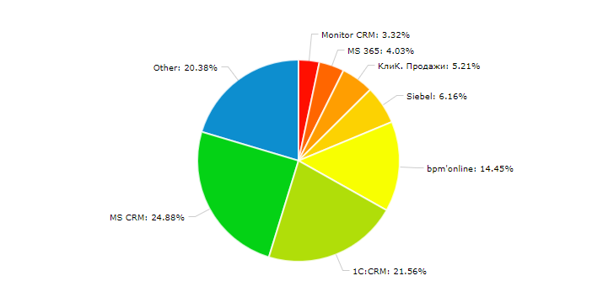
Топ CRM-систем на 2020 год.
